

كيفية استكشاف الأخطاء وإصلاحها عند توقف جهاز Uniview NVR عند صفحة شعار UNV؟
كيفية استكشاف الأخطاء وإصلاحها عند توقف جهاز Uniview NVR عند صفحة شعار UNV؟
الوصف
ملاحظة: تنطبق هذه الطريقة على معظم السيناريوهات التي واجهتك فيها مشكلات، وإذا لم تجدي الطريقة نفعًا في حل مشكلتك، فيوصى باستشارة فريق الدعم الفني لدينا.
https://global.uniview.com/Support/Service_Hotline/
خطوات التشغيل
الخطوة 1: يرجى التحقق من إضاءة مصباح التشغيل "RUN".
الوميض السريع: يتم تشغيل جهاز NVR.
الإضاءة الثابتة: جهاز NVR قيد التشغيل.
الوميض ببطء: يرجى الانتقال إلى الخطوة 2 مباشرة.
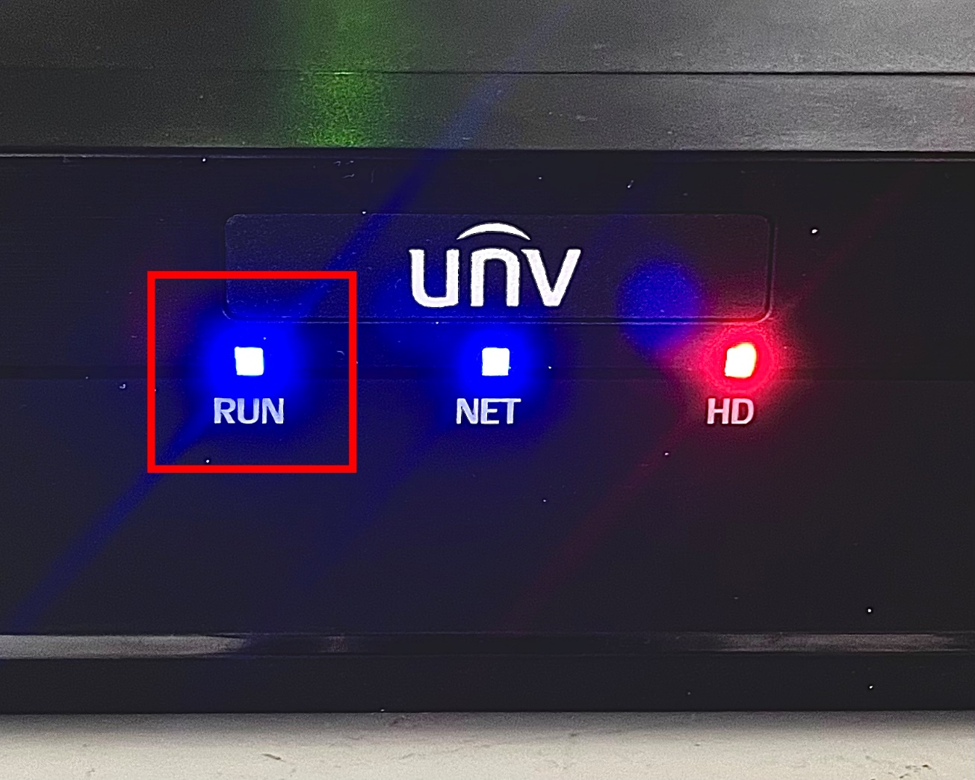
الخطوة 2: افصل جميع محركات الأقراص الصلبة وكابلات إيثرنت الموجودة بجهاز NVR، واتركه يعمل بمفرده، ثم تحقق مما إذا كان يمكن تشغيل جهاز NVR.
الخطوة 3: تحقق مجددًا من رقم الطراز، وانتبه جيدًا إلى كابل الطاقة الموجود بالجزء الخلفي من جهاز NVR.
افصل كابل الطاقة واتركه لمدة 5-10 دقائق ثم حاول تشغيل الجهاز مرة أخرى.
إذا كان لديك كابل طاقة آخر/محول طاقة خارجي (يعمل جيدًا بجهاز NVR آخر)، فيرجى أيضًا محاولة تبديله ومتابعة كيف سيسر الأمر.
ملاحظة: يلزم إجراء اختبارًا تبادليًا لتقييم حالة محول الطاقة والكابل.
الخطوة 4: يرجى محاولة ترقية محرك أقراص فلاش USB.
ملاحظة: يرجى الاتصال بالدعم الفني لشركة UNV للحصول على ملف البرنامج الثابت إذا لم يكن لديك واحدًا.
الخطوة 4.1: عليك تهيئة محرك أقراص فلاش USB إلى تنسيق الملف FAT32.
الخطوة 4.2: أنشيء دليلًا باسم "recover" على محرك أقراص فلاش USB واحفظ ملف "Program.bin" الخاص بأحدث البرامج الثابتة في هذا المجلد.
ملاحظة: قد تحتاج إلى فك ضغط مجلد البرنامج الثابت الذي حصلت عليه من فريق الدعم الفني والعثور على ملف program.bin.
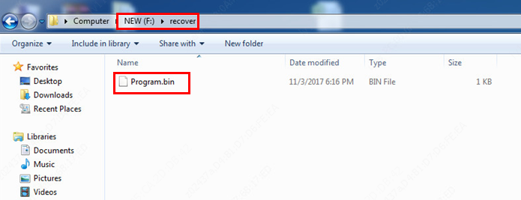
الخطوة 4.3: وصِّل محرك أقراص فلاش USB بمنفذ USB الخاص بجهاز NVR، وأعد تشغيل الجهاز، وسيتم ترقيته تلقائيًا.

